***COLEGIUL NAȚIONAL DE INFORMATICĂ “GR. MOISIL” BRAȘOV***

***LUCRARE PENTRU ATESTAREA COMPETENȚELOR PROFESIONALE***

***WEBSITE PERSONAL***

|  |  |
| --- | --- |
| **PROFESOR COORDONATOR** | ***ELEV*** |
| ***Georgescu Oana*** | ***Roznovăț Radu*** |

***Brașov***

***2023***

**CUPRINS**

1 Argumentul lucrării 2

2 Descrierea aplicației din lucrare 3

3 Detalii tehnice de implementare 4

3.1 Aplicații utilizator folosite 4

3.2 Secvențe de program utilizate 4

4 Cerințe hard și soft 8

5 Posibilități de dezvoltare 9

6 Concluzii 10

7 Bibliografie și webgrafie 11

# Argumentul lucrării

Am conceput acest website din dorința de a-mi documenta micile pasiuni și de a crea o imagine de ansamblu despre cine sunt în această privință. Site-urile atipice pe care le-am menționat pot fi de folos sau doar interesante sau distractive pentru cei cu o fire curioasă, ca mine.

Pagina are inclusiv un rol de divertisment, din moment ce nu este 100% serioasă, lucru care cred că îmi reflectă de asemenea personalitatea. În viitor, intenționez să aibă și rol de arhivă pentru proiectele și realizările mele, sau dacă va fi nevoie, de CV sau carte de vizită.

# Descrierea aplicației

Site-ul are momentan 4 pagini: pagina principală, “Lucruri care mi se par interesante”, “Plante”, și “Proiecte”. Toate paginile conțin aceași bară de navigare și același footer.

Bara de navigare conține link-uri către toate paginile, un link care redirecționează către o pagină aleatorie de Wikipedia, și un buton care afișează numărul de telefon.

Footer-ul conține un câmp unde pot fi introduse sugestii. Inițial, acesta trebuia să salveze sugestiile într-un fișier separat, dar din moment ce php nu rulează local și Github pages, unde este găzduit site-ul, nu rulează php, acest lucru este momentan imposibil. Footerul conține și un link către pagina mea de buymeacoffe.

Pagina principală conține o scurtă descriere a site-ului, și două butoane care redirecționează către pagina mea de github, și către versiunea online a site-ului, în caz că acesta este rulat local. Dedesubt se află 3 poze relevante cu mine, cu descrieri.

Pagina “Lucruri care mi se par interesante” conține descrieri și link-uri către diferite site-uri sau servicii care mi se par mie interesante sau utile.

Pagina “Plante” conține poze cu câteva dintre plantele mele, numele și denumirea lor științifică, și descrierea sau “povestea” lor.

Pagina “Proiecte” va conține poze și documentații ale proiectelor mele personale, dar din păcate acestea încă nu sunt documentate. Între timp, pentru ca pagina să nu fie goală, conține un buton care duce la pagina principală și unul care redirecționează către un site unde pot fi vizionate filmulețe cu pisici.

# Detalii tehnice de implementare

## Aplicații utilizator folosite

Site-ul a fost scris in HTML, si CSS, și am utilizat Bootstrap. Butonul de telefon utilizează o funcție JavaScript. Există și puțin cod php pentru sistemul de sugestii, dar acesta nu este utilizat momentan. Codul a fost scris în Visual Studio Code, iar pagina este găzduită pe Github Pages.

## Secvențe de program utilizate

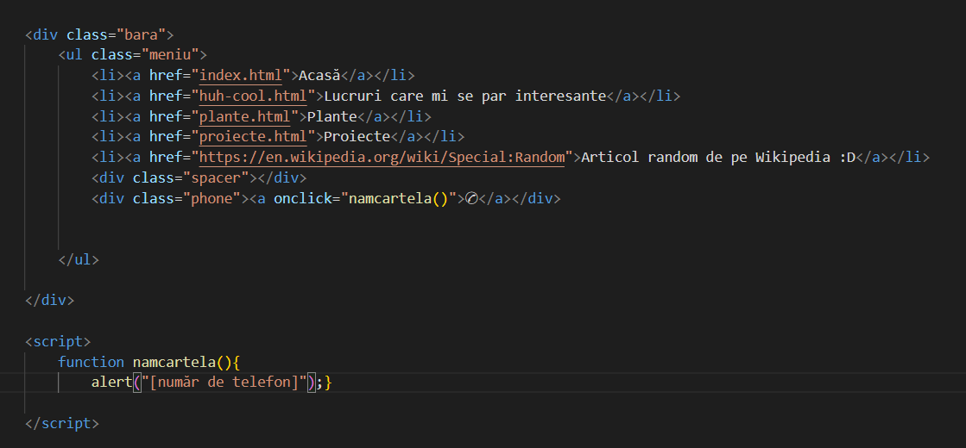

*Codul pentru bara de navigare*

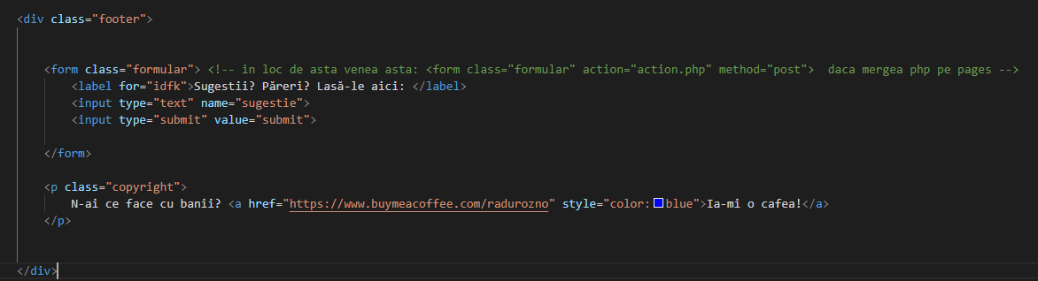

*Codul footer-ului*

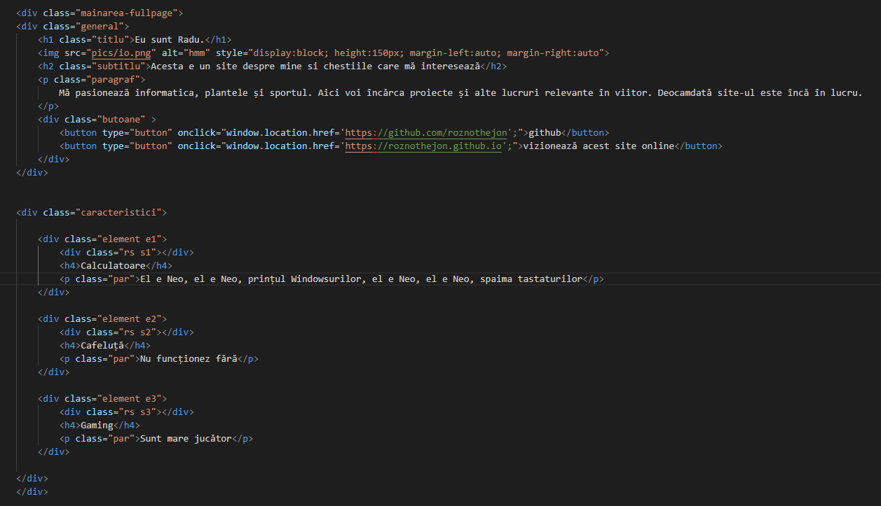

*Codul paginii principale*

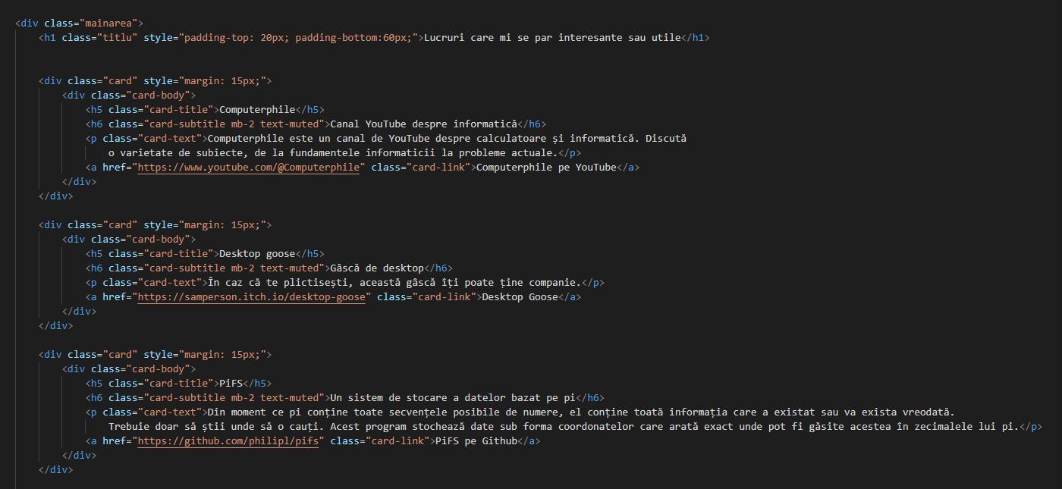

*Elemente cu clasa card din Bootstrap*

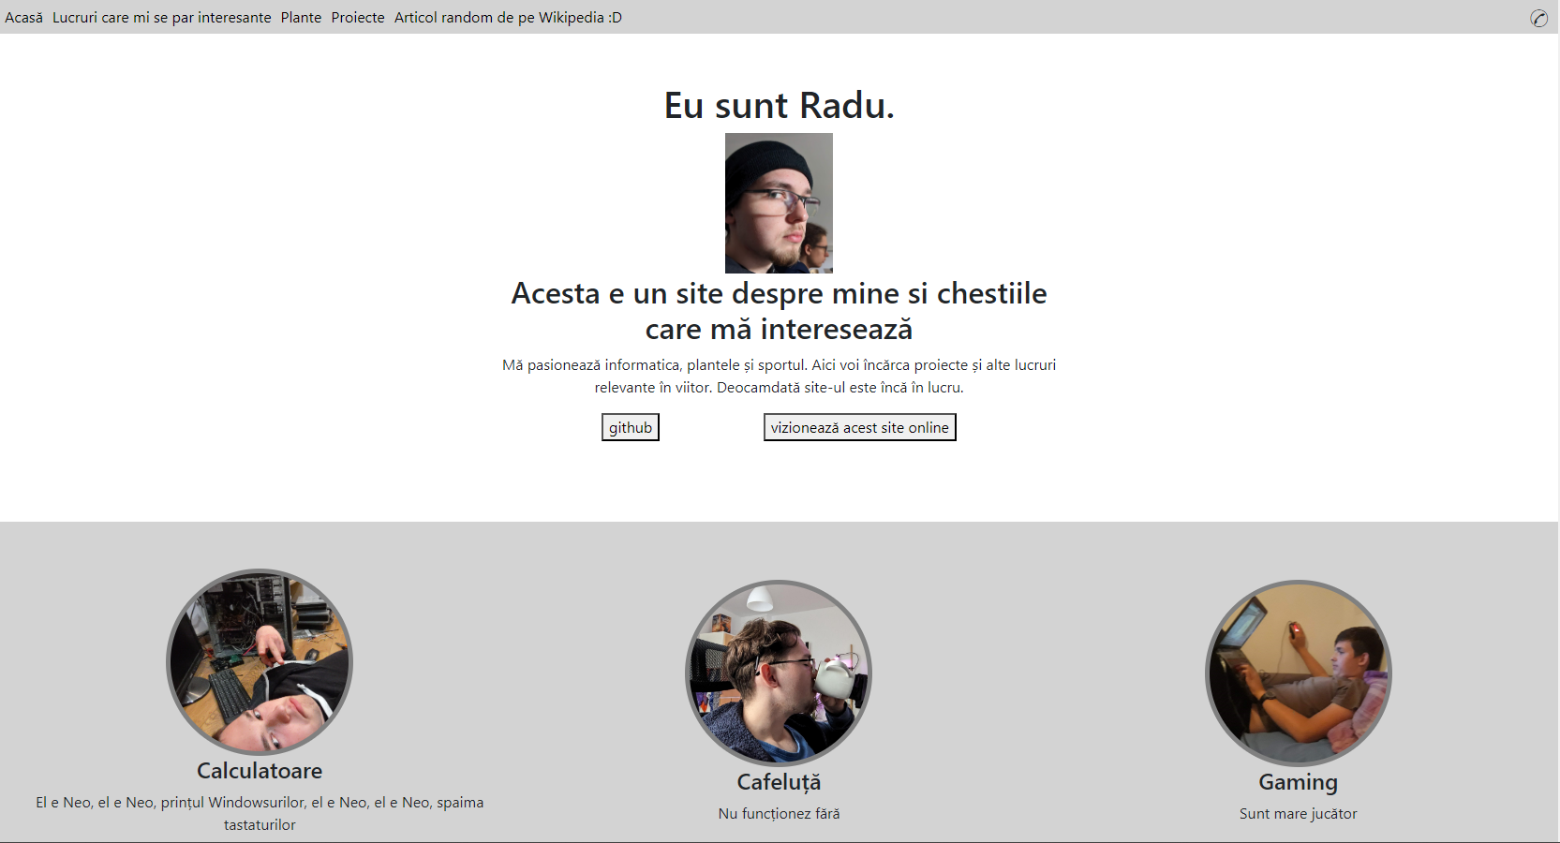

*Pagina principală, și bara de navigare*

**

*Footer-ul*

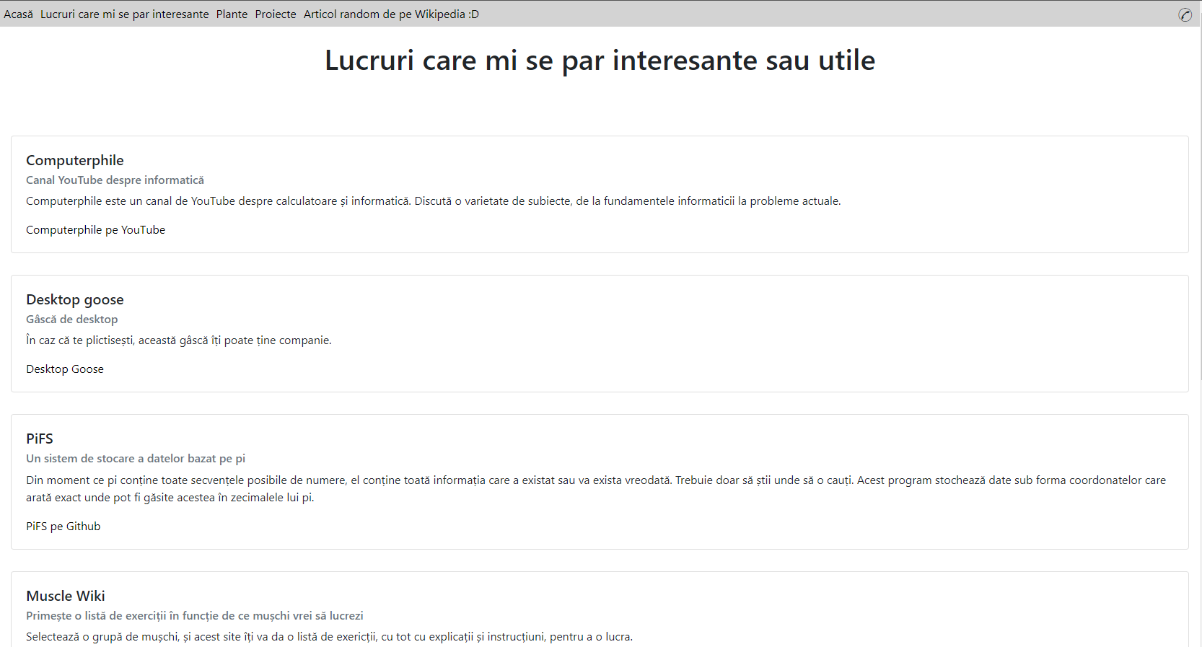

*Lucrurile care mi se par interesante*

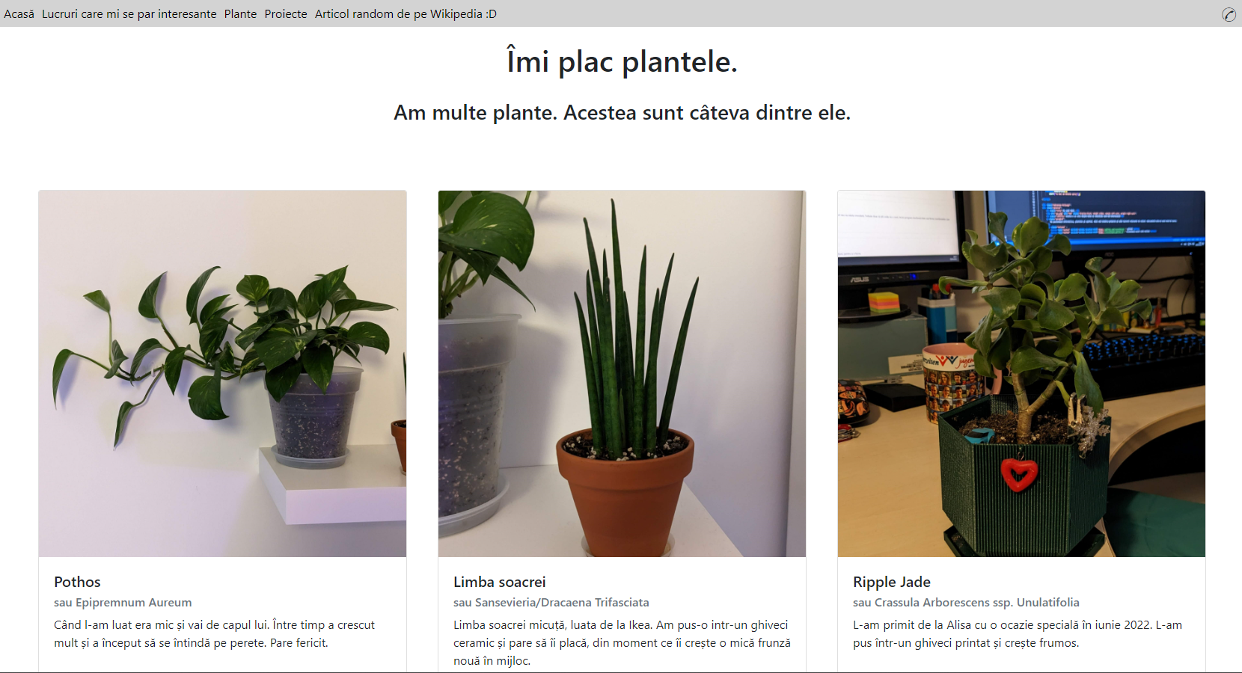

*Plantele*

# Cerințe hard și soft

Cerințe hardware:

* Procesor: Intel Core i7-9750H
* Placă video: NVidia GeForce GTX 1660Ti
* RAM: 16GB
* Stocare: 1GB
* Display: 1080p
* Conexiune la internet

Cerințe software:

* Sistem de operare: Windows 11
* Browser: Google Chrome

# Posibilități de dezvoltare

În viitor plănuiesc să adaug proiecte pe pagina de proiecte. De asemenea, voi actualiza paginile și voi adăuga noi pagini pe măsură ce este nevoie. Am de gând să utilizez un serviciu normal de hosting sau să îmi configurez propriul server, și să fac partea de php să funcționeze, eventual să adaug și alte funcționalități. De asemenea, am de gând să înfrumusețez site-ul pe măsură ce îmi dezvolt un simț estetic.

# Concluzii

În realizarea acestui proiect mi-am pus la încercare și mi-am îmbunătățit cunoștințele de HTML și CSS și am avut ocazia să îmi redescopăr hobby-urile și pasiunile.

# Bibliografie și webgrafie

* [Ghid Flexbox](https://css-tricks.com/snippets/css/a-guide-to-flexbox/)
* [Documentație Bootstrap](https://getbootstrap.com/docs/5.3/getting-started/introduction/)
* [W3Schools](https://w3schools.com/)